Предлагаем Вашему вниманию самые оригинальные работы конкурса популярно о НАНО, организованного в рамках Третьей Всероссийской Интернет-олимпиады "Нанотехнологии - прорыв в Будущее" Российской корпорацией нанотехнологий. Автор: Архарова Наталья Андреевна

«Нет ничего более изобретательного, чем природа»
Цицерон Марк Туллий

Алиса приоткрыла дверь в новую лабораторию. Первая лекция по нанотехнологиям уже началась.
Профессор продолжал:
-Человека окружает множество самых разнообразных предметов, явлений, вещей и процессов: животные и растения, различные машины и инструменты, произведения литературы и искусства, явления природы и так далее. Стирая все грани и межи, забывая все частности и дробления, установленные требованиями жизни и науки, человек словно обводит широким жестом вокруг себя, объединяя в одно неразрывное, компактное целое бесчисленные формы чувственного мира и спрашивая: «Что есть «Всё», захваченное этим жестом?…
Алиса осмотрелась. Лаборатория была оснащена последними моделями приборов для исследований, которые, казалось, таинственно затаились в ожидании своего часа. Некоторые из них Алисе напоминали различных живых «существ»: вот этот - осьминога с торчащими короткими щупальцами, вон тот - жирафа с вытянутой шеей до потолка, а этот просто маленький домик с трубой. Алиса улыбнулась.
И снова послышался голос профессора:
-Видимая нашим зрением и фиксируемая современными приборами Вселенная в ее макро и микромасштабе насчитывает в себе от сотен тысяч звезд, звездных туманностей и других небесных тел до разнообразных частиц нано- и субнанометровых размеров. Что же представляют собой такие наночастицы - жители наномира? – воскликнул профессор.
Он вынул из ящика коробочку с морской раковиной. Это была обычная морская раковина небольших размеров. (Точно такая же была на брелке у Алисы).
- Какой мы видим поверхность такой раковины? – обратился к ребятам профессор.
- Поверхность покрыта винтообразными гребнями - отвечали они.
- Мы судим о поверхности настолько, насколько могут видеть наши глаза. Взяв в руки увеличительное стекло, мы можем сказать больше, но и это будет далеко не все.
Профессор подошел к одному из неподвижных стальных «существ», похожего на того осьминога.
- Это сканирующий электронный микроскоп – пояснил он, аккуратно взяв раковину пинцетом и поместив ее внутрь прибора. Через доли секунд прибор «зарычал», откачивая воздух из камеры, где находился образец.
На экране монитора появилась четкое изображение раковины, точнее, изображение проекции раковины. Ее было нельзя не узнать: очертания, форма – все как воочию. Профессор стал постепенно увеличивать небольшую область поверхности. Увеличение всего несколько тысяч раз. Раковина оказалась совсем не однородной: где-то были трещины, изломы, а где-то на поверхности были видны мельчайшие осколки или обломки каких-то частичек.
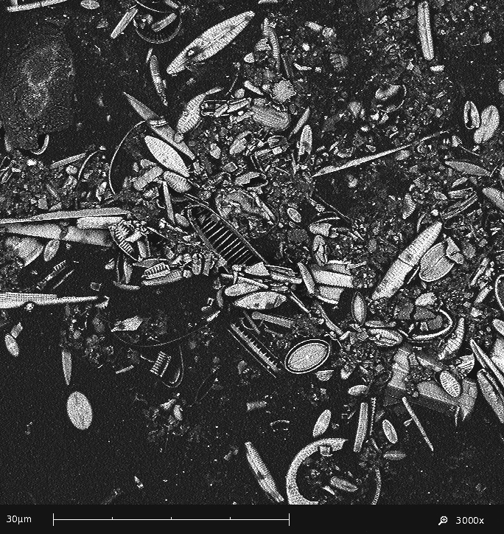

Все ближе и ближе перед глазами вырисовывались более мелкие и мелкие детали. И вот уже 50000. Но что это??? Мелкие осколки вдруг превратились в красивые объекты.
-Ух-ты!!! – воскликнули ребята. Как красиво!!!
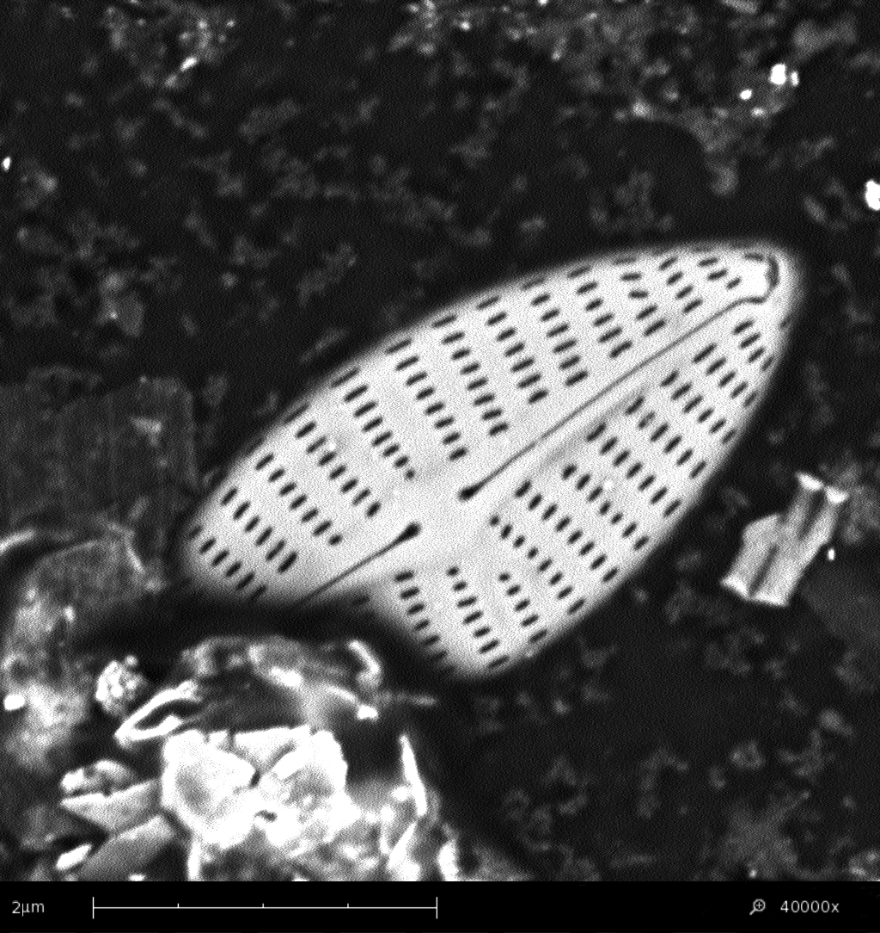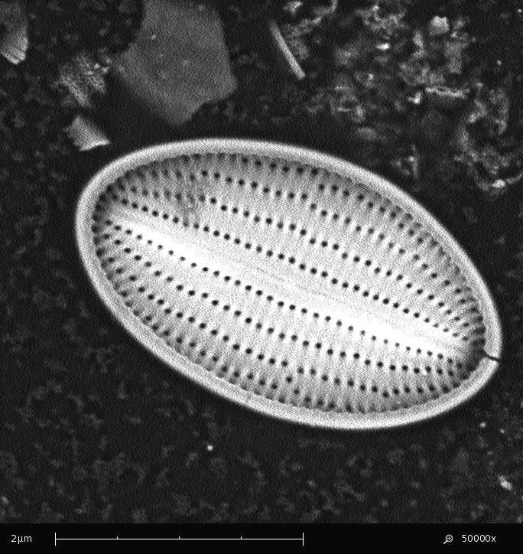
- Это диатомовые водоросли – объяснил профессор. Мы не видим их на ракушке глазами, однако, на самом деле, они присутствуют. Диатомовых водорослей насчитывается около 100 тысяч видов, и каждый из них имеет совершенно определенный трехмерный узор из кремнезема, который и создает их экзоскелет. Размер некоторых из них — всего несколько десятков нанометров. Их можно найти не только на морских раковинах, но также и на стеклянной поверхности аквариумов.
«Какие они красивые…,- подумала Алиса, - и почему мы не видим их своими глазами?»
И снова из очередной коробочки профессор достал образец.
- Что это? – спросили ребята.
- Это кусочек высушенного листа амброзии – представителя семейства сложноцветных. И вновь под рычание прибора на экране появился высушенный лист. А вот и его сечение:

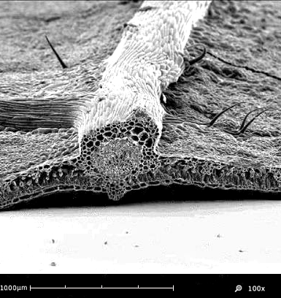

Какой он удивительный! Видны и поры и ворсинки!
- Но это не все – улыбнулся профессор. Теперь посмотрим, что же можно увидеть на его поверхности.
И снова все ближе и ближе перед глазами вырисовывалась поверхность листа, а на ней… Какие забавные маленькие «морские ежики»!!!

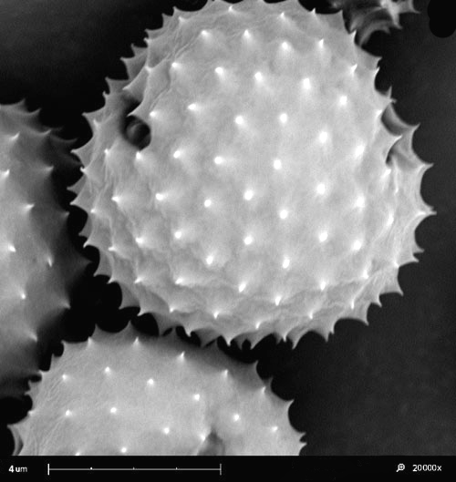

- А это пыльца амброзии, не правда ли красивая…
- То есть все пылинки имеют одинаковую форму? – спросила Алиса.
- Хм. А вот и нет – усмехнулся профессор. Уже в древности многие философы задумывались над тем, из чего состоят окружающие предметы и есть ли у них единая основа. Но с открытием наномира все стало гораздо понятнее.
- Теперь вы можете сами однозначно ответить на этот вопрос, внимательно рассмотрев пыльцу разных растений. Например, на этом изображении несколько видов пыльцы
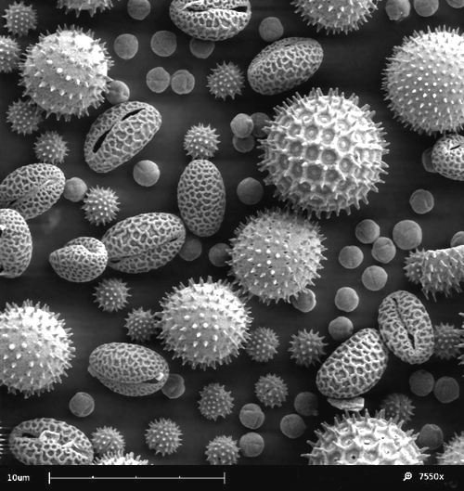

и все они отличаются друг от друга…
На мгновение Алиса представила себе, как каждую секунду во всех лабораториях мира происходят великие открытия – «нанооткрытия». Оказывается, что одна бесконечно маленькая пылинка несет в себе бесконечно много информации. А сколько таких пылинок вокруг, и каждая из них отличается от остальных!
Профессор неожиданно прервал размышления Алисы, заканчивая свою лекцию словами:
- Мир нанообъектов многолик и разнообразен. Сколько таинств хранит он в себе, и сколько еще нового узнает человек о загадочных и удивительно прекрасных его обитателях!

Ссылки:
1.www.fei.com
2.www.jeol.com

